第一步

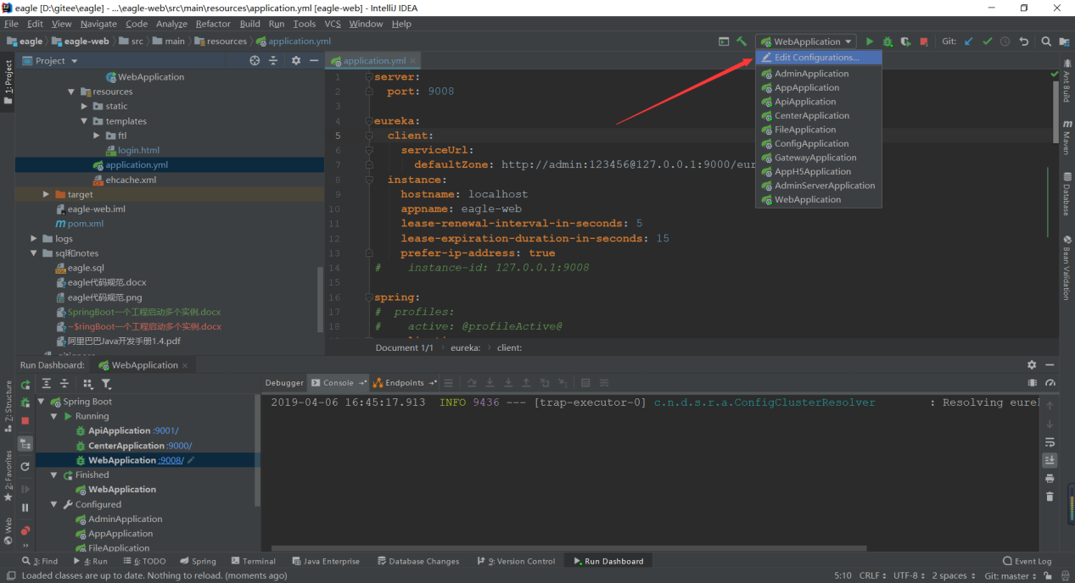

第二步

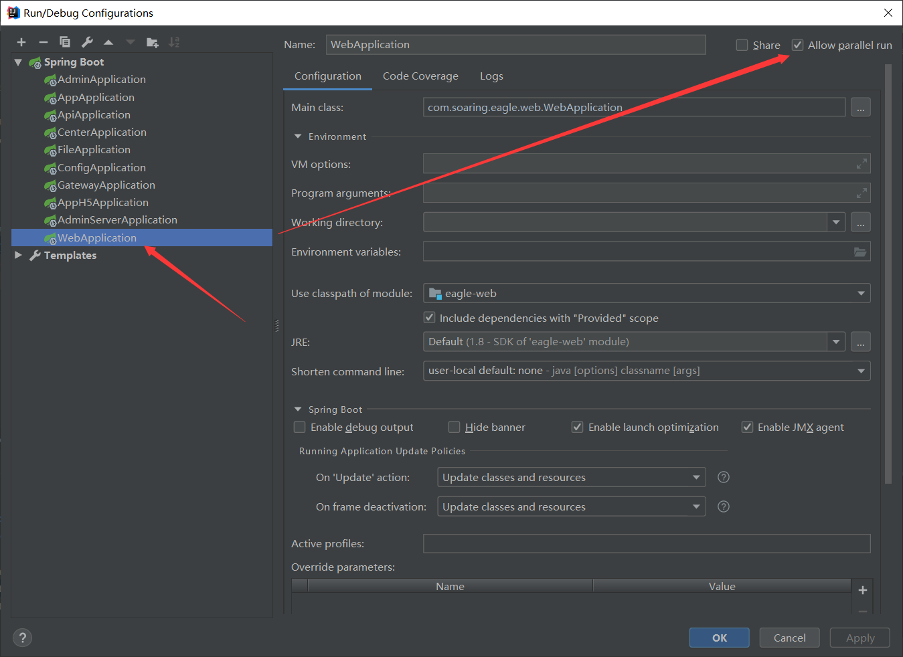

打开配置后，将Allow parallel run打钩。(之前的Idea版本：Single instance only的钩去掉)

第三步

通过修改配置文件的server.port的端口，启动。多个实例，需要多个端口，分别启动。